Escuela sabática de menores: ¿Muerto o dormido?
Esta lección está basada en Juan 11:1-16, El Deseado de todas las gentes, capítulo 58, páginas 482-487.
- El amigo enferma.
  - ¿Quiénes eran Lázaro, Marta y María? ¿Qué relación tenían con Jesús?
  - ¿Por qué amaba Jesús a Lázaro, y estaba tan a gusto en su casa?
  - ¿Por qué Marta y María enviaron a llamar a Jesús cuando su hermano enfermó?
  - Haz de tu casa un lugar donde Jesús se encuentre a gusto.
  - Cuando estés enfermo, pídele a Jesús que te devuelva la salud.
- Jesús no va a verlo.
  - ¿Qué le dijo el mensajero a Jesús?
  - ¿Cómo esperaban Marta y María que reaccionara Jesús?
  - ¿Cómo reaccionó Jesús?
  - ¿Por qué Jesús contesta a veces nuestras oraciones inmediatamente, y otras no?
  - Confía siempre en Dios, contestará siempre tu pedido como Él crea conveniente.
- El amigo muere.
  - ¿Qué pensaron Marta y María de Jesús cuando su hermano murió?
  - ¿Qué hubiese ocurrido si Jesús hubiese llegado antes de que Lázaro muriese?
  - Cuando Dios no impide que ocurra algo malo, recuerda que Jesús te sigue amando. No lo culpes ni dudes de Él.
- Extrañados con la actitud de Jesús.
  - Sus amigos: ¿Qué pensaron los discípulos cuando Jesús no parecía tener prisa en ir a sanar a su amigo?
  - Sus enemigos: ¿De qué acusaban los fariseos a Jesús con respecto a su actitud con Juan el Bautista y con Lázaro?
  - Nunca pienses que Jesús se olvida de ti. Él se preocupa por todo lo que te ocurre, nunca te abandonará en las dificultades.
- ¿Muerto o dormido?
  - ¿Qué les dijo Jesús a sus discípulos después de dos días y cómo reaccionaron éstos?
  - ¿Por qué Jesús les dijo en el camino que Lázaro dormía cuando, en realidad, estaba muerto?
  - Estudia estos textos para comprender las palabras de Jesús: Salmo 104:29; Eclesiastés 9:5-6, 10; Job 7:9-10; Salmo 115:17; Salmos 146:3-4; Daniel 12:2.
  - Dale gracias a Dios porque ha conquistado la muerte y nos prometa la vida eterna.
  - Enfrenta la enfermedad y la muerte buscando consuelo en Jesús.
- Jesús aclara su actitud.
  - ¿Por qué la actitud de Jesús de esperar para sanar a Lázaro demostraba su carácter divino?
  - ¿Cuál fue la razón que Jesús mismo dio para esperar a que Lázaro muriese?
  - Jesús tiene todo bajo control. Cree en Él y confía en que hará siempre lo que sea mejor para ti.
  - “El momento de mayor desaliento es cuando más cerca está la ayuda divina. Mirarán atrás con agradecimiento, a la parte más obscura del camino. «El Señor sabe librar de la prueba a los que viven como Dios quiere» (2ª de Pedro 2:9)”.
Resumen: Jesús me da paz cuando enfrento el sufrimiento y la muerte.

Escribe la referencia bíblica en la frase que resume la idea que da el texto.
Eclesiastés 9:10
Salmo 115:17
Eclesiastés 9:5
Job 19:25-27
Daniel 12:2
Salmo 104:29
Juan 11:25
Eclesiastés 9:6
Job 7:9-10
Salmos 146:4

_________________ Cuando Dios quita el aliento de vida, todos vuelven a ser polvo.
_________________ Los muertos no saben nada.
_________________ Los que mueren ya no pueden hacer nada en este mundo.
_________________ Los que van al sepulcro no hacen ni piensan nada.
_________________ El que muere jamás regresa, sus familiares no vuelven a verlo.
_________________ Los que ya han muerto no pueden alabar a Dios.
_________________ Todos los proyectos terminan cuando uno muere.
_________________ Los muertos no estarán siempre en la tumba, Dios los resucitará un día.
_________________ El que cree en Jesús, aunque muera, vivirá.
_________________ Aunque muera, veré con mis propios ojos a mi Redentor.

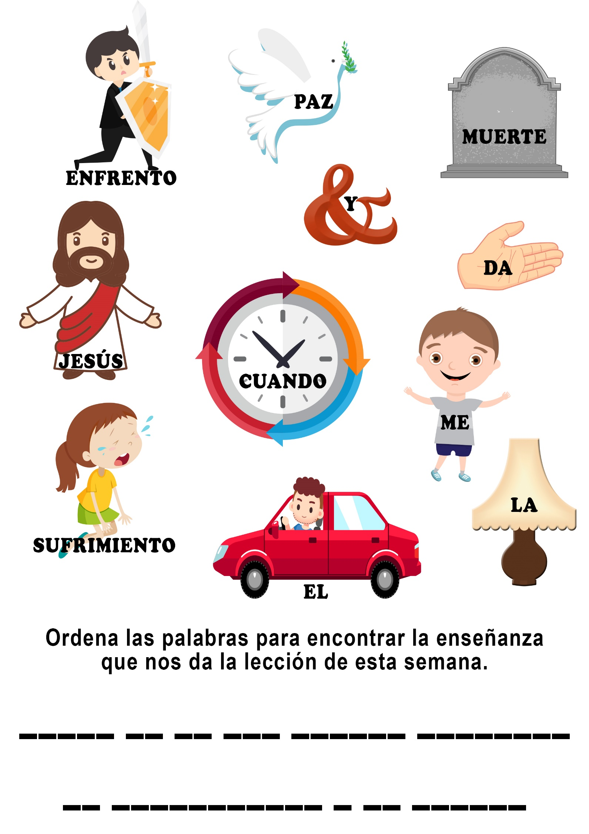

LA EJECUCIÓN CANCELADA
Por C. L. PADDOCK
DESDE tiempos remotos llega la historia de dos jóvenes que eran muy buenos amigos. Trabajaban juntos, jugaban juntos y se querían mutuamente.
Un día uno de los muchachos, Pitias, hizo algo que desagradó al rey ese despiadado gobernante ordenó que se le quitara la vida al joven. Lo puso en la prisión donde debía esperar hasta el día de su ejecución.
Pitias era un joven hogareño. Amaba a su padre y a su madre. De modo que le envió un mensaje al rey preguntándole si podía volver a su hogar para despedirse de sus padres.
-¿Por qué habría de dejarte ir? -le preguntó el rey-. Si lo hago. podrías escaparte. No volverías.
Pitias, trató de pensar en algo que pudiera hacer o decir para convencer al rey de que él volvería después de despedirse de sus padres. El y Damón, su amigo, conversaron del asunto. Entonces su amigo le dijo:
-Iré a la prisión en tu lugar, y me quedaré allí hasta que vuelvas.
De modo que Pitias le dijo al rey:
-Tengo un amigo muy querido que se quedará en la prisión en mi lugar.
-Pero -le dijo el rey a Damón-, no creo que tu amigo Pitias volverá.
-Oh. sí. él volverá -respondió Damón-Es honrado y fiel. Si no vuelve, moriré en su lugar.
Era muy difícil para un rey despiadado y egoísta creer que un hombre sufriría por otro y estaría dispuesto a morir por él, pero dejó que Pitias fuera a despedirse de sus padres, y encarceló a Damón.
Los dos muchachos se abrazaron cuando se separaron, y Pitias le dijo a Damón:
-No te aflijas, Damón, porque volveré a tiempo. No voy a chasquearte.
¡Los días transcurrían lentamente para Damón, y rápidamente para Pitias!. Finalmente llegó el día cuando éste debía presentarse ante el rey, pero no había vuelto. Llegó la hora de la ejecución, de modo que el rey y los soldados fueron a la prisión y condujeron a Damón al patíbulo.
En el último momento, justo a tiempo para salvar a Damón de la muerte, llegó corriendo Pitias. El barco en que viajaba había naufragado, y él se atrasó. Pero tan pronto como llegó a la orilla, fue corriendo casi todo el camino. ¡No debía chasquear a Damón! Y por fin llegó, casi sin aliento, temeroso de que fuera demasiado tarde.
El rey se sorprendió; no podía dar crédito a lo que veía. ¿Estaba viendo visiones? ".Aquí está ese tonto de Pitias -comentó-. Lo dejé ir para despedirse de sus padres. Prometió que volvería, pero yo no pensaba que lo haría. ¡Pero, aquí está!"
El rey lo llamó a su presencia.
-Pitias, ¿por qué volviste para morir? Si no hubieras vuelto habrías podido tener tu vida, y tu libertad.
-Pero, ¿no prometí que volvería? -dijo el joven-. Me apresuré todo lo que pude, porque temía que el pobre Damón tendría que morir en mi lugar.
El corazón del rey se conmovió. Nunca había visto tal lealtad, tal honradez, tal devoción.
-Pitias vivirá -dijo-. Se cancela la ejecución, y Damón saldrá libre. Amigos tan verdaderos valen más que mi reino.
No hay un tesoro más grande en el mundo que los amigos verdaderos. Valen más que toda la plata y el oro del mundo. Hazte de tantos amigos como puedas: amigos buenos, limpios y verdaderos. Pero recuerda: tú debes ser la clase de amigo que deseas tener.

PIMIENTA
Por MARÍA MAEDA
PALMA y su hermanito Iván salieron corriendo al patio para jugar.
-¡Oh! Oh! Mira lo que hay aquí -exclamó Palma. Los dos observaron un pichoncito acurrucado entre la hierba. El pichoncito no podía volar. Palma tomó de la mano a Iván y se dirigió hacia la casa.
-Tenemos que buscar a mamá. Ella sabe lo que tendremos que hacer con el pajarito -le dijo Palma a Iván.
Cuando los chicos le contaron a la mamá lo que habían visto en el patio, ésta los siguió hasta el lugar donde habían encontrado el pajarito. El pobre todavía estaba allí, piando lastimeramente.
-Tenemos que ponerlo de vuelta en su nido -dijo la madre, y mirando hacia el árbol, vio un nido en una rama baja-. ¿Dónde andarán sus padres?
La madre levantó al pichón y lo colocó en el nido, pero ni bien lo había dejado, el pajarito resbaló del nido y cayó de nuevo al suelo.
-Parece que eso no resulta -dijo la madre después de haber tratado por tercera vez de ponerlo en el nido-. A los padres debe haberles ocurrido algo.
¿Podemos guardarlo nosotros, mamá? -preguntó Palma.
-Veremos lo que podernos hacer. Sobre el banco de carpintero del sótano hay una jaulita. ¿Me la traerías? -preguntó la mamá a Palma.
-Sí. mamá, voy a buscarla.
Palma regresó muy pronto con la jaula y la mamá colocó al pichoncito en ella. Este abrió el pico y comenzó a piar desesperadamente.
-Tiene hambre -dijo Iván-. ¿Qué se le da de comer a un pichoncito?
-Este es un pichón de petirrojo -explicó la mamá-. Los petirrojos comen lombrices de tierra. ¿Dónde encontraremos suficientes lombrices para este pájaro? Estos días ha hecho tanto calor que las lombrices se han ido hondo donde la tierra está húmeda y fresca. De modo que será muy difícil encontrar suficientes lombrices para este bichito hambriento. Pero telefonearé al cuidador del zoológico para que nos diga con qué podemos alimentar a un pichón de petirrojo.
El cuidador del zoológico le explicó a la mamá lo que debía darle al pajarito. Cuando el pichón comió todo lo que le cabía, se durmió, pero muy pronto estaba pidiendo de nuevo alimento. A Palma le pareció que el pájaro nunca dejaba de comer.
Al día siguiente, de mañana muy tempranito cuando el sol estaba saliendo, Palma oyó que el pichón piaba emitiendo sonidos muy agudos. Se dio vuelta en la cama, soñolienta, y escondió la cabeza debajo de la almohada, pero todavía podía oírlo piar. Cada vez gritaba más fuerte hasta que todo el mundo se despertó. El pichón quería comer. Cuando comió todo lo que quería, hizo unos ruiditos extraños y luego quedó tranquilo hasta que volvió a tener hambre. Desde entonces los chicos cada noche cubrían la jaula y en esa forma el pájaro no veía la luz tan temprano de mañana y no comenzaba a gritar pidiendo alimento.
El petirrojo era tan vivaracho que lo llamaron Pimienta. A veces los niños lo dejaban salir de la jaula, y él recorría la casa a saltitos y jugaba con el cachorrito chihuahua de la familia. Cuando el perro se volvía muy rudo, el pájaro le picaba las orejas.
Cierto día Pimienta se metió en la jaula de los cobayos. Estos le mordisquearon las plumas de la cola.
Al petirrojo le gustaba volar hasta el cerezo del vecino. Pero siempre volvía cuando la madre o los chicos lo llamaban. Un día la mamá lo llamó
pero él no regresó. Los chicos se entristecieron. Lo llamaron repetidas veces pero el petirrojo no volvió. No obstante los chicos podían decir cuál de los petirrojos era Pimienta.
Pasó el verano, llegó el invierno, y siguió la primavera. La familia no había vuelto a ver a Pimienta desde hacía un buen tiempo. Cuando los petirrojos volvieron al vecindario, trataron de ubicar a Pimienta. Entonces cierto día llegó uno que parecía conocer a la familia. Se posó sobre una rama del árbol grande que había cerca de la casa y no huyó cuando la madre se acercó. Se bañaba en los charquitos de agua, cerca de donde los chicos estaban jugando. Cuando quiera que la madre o los niños lo llamaban: "Pimienta, Pimienta", el pájaro levantaba la cabeza y la inclinaba primero a un lado y luego al otro.
Un día se posó sobre la baranda del porche. La mamá lo vio y lo llamó suavemente: "¡Pimienta!" El petirrojo levantó la cabeza y la inclinó primero a un lado y luego al otro y entonces caminó a saltitos hacia ella. Antes de llegar se detuvo y se quedó cerca como escuchando a la mamá que le hablaba.
Muchas veces, a la tardecita, justamente antes de la puesta del sol, el petirrojo aparecía en el porche de atrás y llamaba suavemente. No parecía atemorizarse cuando toda la familia salía corriendo para verlo.
"Buenas noches, Pimienta", solían decirle los niños.
Entonces el petirrojo ensayaba algunos trinos corno para agradecerles por haber cuidado de él, y volaba a su árbol donde él y la señora petirroja se encargaban de cuidar una nidada de pichones.

